**Using Arduinos in VET**

**2ο Ενημερωτικό Δελτίο**

*Δεύτερη Διακρατική Συνάντηση στην Άγκυρα της Τουρκίας, 27 - 28 Μαΐου 2024*

Στις **27 Μαΐου 2024**, στο "Ahi Evran Mesleki Eğitim Merkezi", οι Τούρκοι καθηγητές μαζί με τον Διευθυντή κ. Nizamettin Gokmen υποδέχθηκαν τους επισκέπτες από την Ελλάδα, την Ισπανία, τη Ρουμανία και την Ιταλία.

|  |  |
| --- | --- |

Ακολούθησε ξενάγηση στις εγκαταστάσεις του σχολείου, στις αίθουσες και τα εργαστήρια. Ανταλλάχθηκαν δώρα και στη συνέχεια, σύμφωνα με το πρόγραμμα, ξεκίνησε η συνάντηση.

Αφού συζητήθηκαν διάφορα ζητήματα σχετικά με την εξέλιξη του προγράμματος, στη συνέχεια πραγματοποιήθηκε εργαστήριο που αφορούσε την επίδειξη της ενότητας LCD και του αντίστοιχου εκπαιδευτικού KIT. Ο συντονιστής του τούρκικου σχολείου παρουσίασε ένα μάθημα για την ενότητα οθόνες LCD και αισθητήρες κίνησης του Arduino. Υπήρξε τέλος χρόνος για ερωτήσεις και απαντήσεις.

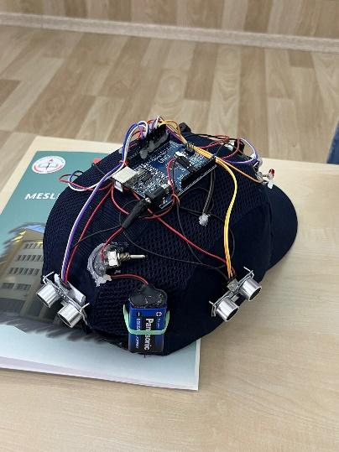

|  |  |
| --- | --- |

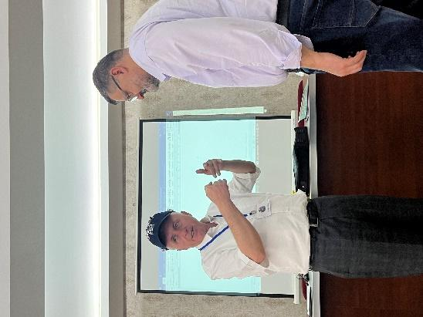

Στις **28 Μαΐου 2024**, στην ολομέλεια συζητήθηκαν και συμφωνήθηκαν τα παρακάτω: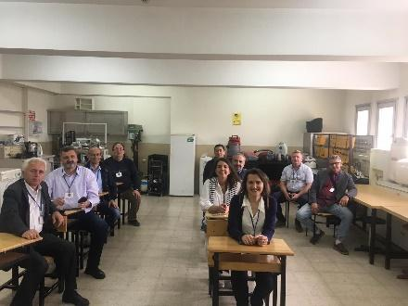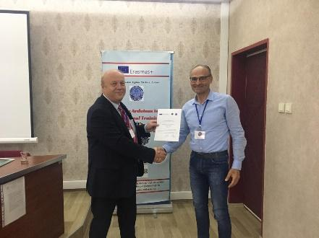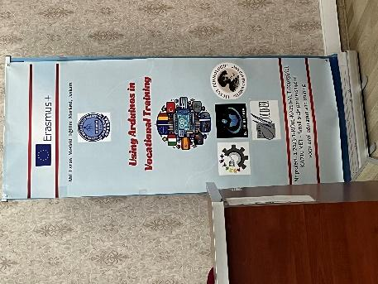

| *1) Κάθε εταίρος θα ενημερώσει τους λογαριασμούς στα μέσα κοινωνικής δικτύωσης.*  *2) Οι Ρουμάνοι και Τούρκοι εταίροι ολοκλήρωσαν τις ενότητες τους. Κάθε εταίρος θα τις ελέγξει και θα τις δοκιμάσει..*  *3) Κάθε εταίρος θα μεταφράσει τις έτοιμες ενότητες στη μητρική του γλώσσα μέχρι την επόμενη συνάντηση.*  *4) Κάθε εταίρος θα μοιραστεί ην ενότητα του με τους άλλους εταίρους ένα μήνα πριν από την συνάντηση στο σχολείο του. Οι άλλοι εταίροι θα την ελέγξουν και θα προσθέσουν πληροφορίες αν χρειαστεί.*  *5) Η Ισπανία θα ετοιμάσει το 1ο και 2ο Ενημερωτικό Δελτίο. Κάθε εταίρος θα το μεταφράσει στη μητρική του γλώσσα και θα το ανεβάσει στον λογαριασμό Google του έργου μέχρι το τέλος Ιουνίου 2024.*  *6) Η Τουρκία θα ανεβάσει το λογισμικό Fritzing στον λογαριασμό Google του έργου. Τα κυκλώματα των Arduinos μπορούν να σχεδιαστούν με το πρόγραμμα Fritzing ή τον ιστότοπο www.tinkercad.com.*  *7) Κάθε εταίρος θα ετοιμάσει εκπαιδευτικά βίντεο στα αγγλικά (με ήχο και υπότιτλους) ως εξής:*  *Ρουμανία: Εισαγωγή στο Arduino*  *Τουρκία: LCD*  *Ιταλία: Keypad και Dot Matrix*  *Ισπανία: Κινητήρες*  *Ελλάδα: Αισθητήρες*  *8) Κάθε εταίρος θα συμπληρώνει τον πίνακα διάχυσης των αποτελεσμάτων του έργου μετά από κάθε σχετική δράση κατά τη διάρκεια του έργου.*  *9) Κάθε εταίρος γνωρίζει τις ευθύνες του και θα τις εκτελέσει με τον καλύτερο δυνατό τρόπο.* |
| --- |

Κατόπιν καθορίστηκαν οι ημερομηνίες για τις δύο επόμενες διακρατικές συναντήσεις του προγράμματος ως εξής:

Ιταλία: 17-18 Οκτωβρίου 2024 & Ισπανία: 21-22 Νοεμβρίου 2024

Τέλος, έλαβαν χώρα η αξιολόγηση της συνάντησης και η τελετή απονομής των πιστοποιητικών συμμετοχής στους παρευρισκόμενους.

Η συνάντηση ολοκληρώθηκε με πολιτιστική επίσκεψη, το απόγευμα, στην Παλιά Πόλη Ulus, το Μουσείο Πολιτισμών της Ανατολίας και το κάστρο της Άγκυρας.

